高雄市新興區
108年水災危險潛勢地區保全計畫

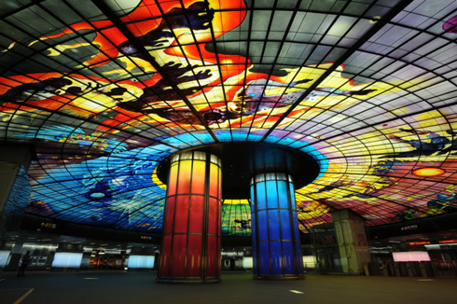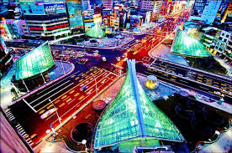

高雄市新興區公所
中華民國108年4月

目錄
第一章、目的 1
第二章、轄內水災危險潛勢地區及保全對象 1
第三章、疏散避難人員編組與分工 2
第四章、疏散撤離作業程序 7
第五章、移動式抽水機運用流程（附錄五） 8
第六章、附則 8

表目錄
第一章、目的 1
第二章、轄內水災危險潛勢地區及保全對象 1
第三章、疏散避難人員編組與分工 2
第四章、疏散撤離作業程序 7
第五章、移動式抽水機運用流程（附錄五） 8
第六章、附則 8
附表一、新興區近3年重大淹水地區調查表 9
附表二、新興區水災危險潛勢地區保全計畫表 10
附表三、新興區避難收容所一覽表 11
附表四、高雄市新興區水災危險潛勢地區保全對象清冊 12
附表五、高雄市新興區災情人員與防汛搶險隊員編組表 13
附表六、高雄市新興區災害應變中心-任務分工表 13

圖目錄
第一章、目的 1
第二章、轄內水災危險潛勢地區及保全對象 1
第三章、疏散避難人員編組與分工 2
第四章、疏散撤離作業程序 7
第五章、移動式抽水機運用流程（附錄五） 8
第六章、附則 8
附圖二、高雄市新興區水災疏散避難圖 18
附圖三、高雄市新興區建興里防災地圖 19
附圖四、高雄市新興區建華里防災地圖 19
附圖五、高雄市新興區新江里防災地圖 20
附圖六、高雄市新興區南港里防災地圖 21
附圖七、高雄市新興區開平里防災地圖 22
附圖八、高雄市新興區德生里防災地圖 23
附圖九、高雄市新興區光耀里防災地圖 25
附圖十、高雄市新興區興昌里里防災地圖 26

附錄
第一章、目的 1
第二章、轄內水災危險潛勢地區及保全對象 1
第三章、疏散避難人員編組與分工 2
第四章、疏散撤離作業程序 7
第五章、移動式抽水機運用流程（附錄五） 8
第六章、附則 8
附錄一、高雄市新興區應變中心編組與任務表 27
附錄二、高雄市新興區災情通報流程圖 28
附錄三、高雄市新興區水災疏散撤離作業流程圖 29
附錄四、高雄市新興區水災疏散撤離資訊傳遞流程圖 30
附錄五、高雄市新興區中小型移動式抽水機運用作業流程及預佈表 31
附錄六、各級政府災時對疏散撤離之作業分工事項表 33
附錄七、災害應變時個人資料保護法適用問答 34

高雄市新興區「水災危險潛勢地區保全計畫」

第一章、目的
針對高雄市新興區轄內區域易受水害地區，擬訂各項應變暨疏散措施，俾於颱風豪雨應變期間能即時啟動，掌握轄內水災危險潛勢地區，及其保全住戶、保全對象，俾利於颱風豪雨期間，及時有效疏散撤離保全對象（居民）至安全避難處所，以保障居民生命財產安全。

第二章、轄內水災危險潛勢地區及保全對象
本所依據高雄市一日暴雨450毫米淹水潛勢圖，繪製本轄區淹水深度50公分（含）以上淹水潛勢圖，同時參考近3年轄區重大淹水地區調查表（如附表一）等資料，就轄區淹水嚴重地區、人口聚集處、重要保護標的或歷（近）年颱風豪雨有實際執行水災疏散撤離之區域等原則，據以劃定水災危險潛勢地區。並依據水災危險潛勢地區、保全對象、避難處所及疏散撤離緊急通報人（里長）等資料，製作成「水災危險勢地區保全計畫表」（如附表二），並依保全計畫表所列各水災危險地點製作疏散避難地圖（如附圖一至七）。同時建立轄內或蒐集鄰近避難收容場所資訊（如附表三）及建立保全對象清冊（包括弱勢族群或護理之家）（如附表四，略）。

第三章、疏散避難人員編組與分工
本區依現行規定及實務運作，簡要說明任務編組與分工（如附表五）。
一、任務：為有效處理災害應變措施，特成立「高雄市
新興區公所防汛搶險隊」，其任務如後：
（一）依據「高雄市新興區災害應變中心作業要點」所實
施之災害應變措施辦理。
（二）執行處理區內各里排水溝渠，淹（積）水災害搶修
工作，及區內建造物破壞、損毀等災害之應變措
施，以確保本區民眾生命財產安全。
二、組織：高雄市新興區公所防汛搶險隊係一臨時任務編
組，由區長、主任秘書、秘書室主任、民政課
長、各業務單位人員及其他成員組成。本搶險
領隊由役政災防課課長張樹禮擔任、副領隊由 社經課張開富技士擔任。
三、作業內容：
（一）本區各里排水溝渠、管道淹（積）水及建造物建
造物破壞、損毀等災害之應變措施彙整及處理通
報事宜。
（二）本區各里排水溝渠、管道淹（積）水及建造物建
造物破壞、損毀等災害之應變措施事故搶救事項。
（三）本區各里排水溝渠、管道淹（積）水及建造物建
造物破壞、損毀等災害之應變措施事故搶救工具
資源之建立、運用。
（四）聯繫本區各里或防汛搶險災害緊急搶修廠商執行
搶修搶險工程。
四、實施內容：
（一）成立本區區級災害應變中心：
依據災害防救法第12條規定，對於轄區可能發生
水災或中央、市府水利局等相關單位預警通報時
，本所應急聯絡相關單位依任務編組成立本區災害
應變中心，並派員進駐處置水災相關防救事宜。
（二）本區災害應變中心編組與任務（如附表六）：
- 指揮官：邱區長瑞金。
- 副指揮官：吳主任秘書進添。
- 編組成員：民政課、社經課、民政課、役政災防課、秘書室等課室主管及所屬人員。
- 協力編組：國防部高雄後備指揮部、海軍陸戰隊指揮部、高雄市新興衛生所、高雄市政府消防局第一救護救難大隊新興消防分隊、高雄市政府警察局新興分局暨轄管中山路派出所、中正三路派出所、五福二路派出所與高雄市政府環境保護局新興區清潔隊、自來水公司高雄服務部、台電高雄營業處、中華電信高雄營業處。
- 中心任務：
（1）災情收集、評估及處理、通報與聯繫作業。
（2）救災人力、物資指揮調度及支援。
（3）執行災害緊急應變措施。
（4）掌握各項災害狀況，適時向高雄市災害應變中
心傳遞災情，並請求各機關、單位提供必要協
助。
（三）應變疏散措施：(附錄一)
- 公告災害防救管制區域範圍（本區災害應變中心、
各里辦公處）。
- 依據災害應變中心通知，於本區災害應變中心、各
里辦公處及重點區域張貼管制區域範圍公告，限制
禁止人民入或命其離去。
- 勸（引）導居民疏散或撤離（各派出所、各里辦公
處）各里辦公處利用廣播系統通知位於（含重點區
域）或低窪地區（含高危險潛勢區域）居民，儘
速疏散或撤離，並由各派出所通知引導至各里地勢
高處或指定安置避難收容場所（新興高中、高雄高
商、七賢國小、信義國小、大同國小、新興國小等
）。
- 高危險潛勢區域、河岸及低水護岸通行道路封閉
（水利單位、各派出所）依公告劃定管制區域範圍
，由各派出所及水利建設等單位派員於高危險潛
勢區域、各岸邊通行道路路口設置警示帶封閉，並
勸導岸邊居民及（看潮、釣魚）等閒雜人士儘速離
開。
（四）災害緊急搶救（新興區公所民政課、社經課、役政災防課及新興分局暨轄管派出所、消防局第一大隊新興消防分隊、環境保護局新興清潔分隊、民間緊急救難協會、水利單位、本轄區駐軍、台電公司、自來水公司、電中華電信公司、欣高瓦斯公司）遇有災情通報，即依本區災害應變中心任務編組分工處置：
- 避難組：由區公所民政課課長或由區長指派適當
人員兼任組長，辦理災情查報及彙整傳
遞、管制統計、協助災害潛勢地區民眾緊
急避難、疏散撤離、統（登）計事宜。
- 收容組：由區公所社經課課長或由區長指派適當人
員兼任組長，辦理臨時災民收容、物資發放及救濟慰助調度等支援事宜。
- 行政組：由區公所秘書室主任或由區長指派適當人
員兼任組長，辦理救災人員、物資、器材
、志工輸運、後勤調度支援及其他行政作
業事宜。
- 搶修組：由區公所社經課課長或由區長指派適當人員兼任組長，辦理工程、積水地區抽水機具、人力調度及災後復原重建相關工作。
- 動員組：由區公所役政災防課長或由區長指派適當人員兼任組長，辦理災情查報及彙整傳遞、管制統計；協調國軍、市府各機關及轄區警、消、衛生、環保單位動員人力、機具設備執行搶修、搶險、復舊等相關事項。
- 醫療組：由本區衛生（所）單位協助相關衛生醫療、衛生消毒及防疫評估等事宜。
- 安全組：由本區轄內各派出所單位編組，協助災區警戒治安維護、人力救助、緊急救護等事宜。
- 搶救組：由本區轄內清潔隊與消防分隊編組，協助災區緊急救護、人力救助、火災搶救及災區環境清潔及復原維護等事宜。

五、災情通報流程
依內政部「執行災情查報通報複式佈建措施」及經
濟部「經濟部淹水災情通報作業要點」，擬訂災情通報
流程圖（如附錄二），以進行災情蒐集、通報、查證與
追踪災情處置。

第四章、疏散撤離作業程序
一、疏散撤離作業流程：
依經濟部函頒之「水災危險潛勢地區疏散撤離
標準作業程序」擬訂疏散撤離作業流程（如附錄三
）及資訊傳遞流程（如附錄四），俾於水災時有效執
行疏散撤離危險地區民眾，減少傷亡。
二、保全對象及疏散撤離定義
保全對象係指水災危險潛勢地區內居民，特別
是需支援護送之弱勢族群（如長期病患、獨居老人
、行動不便、身心障礙等）或居住地下室者均應確
實掌握，必要時應優先協助疏散撤離。疏散撤離係
指居民自住處平面疏散撤離至指定安全避難所、親
友家，或垂直疏散至自家或同樓層2樓以上之安全
處所。
三、疏散撤離權責分工
市災害應變中心下達疏散撤離指示後，由警察
局、消防局、衛生局、民政局、社會局、水利局及
工務局等相關局處依權責分工協助區災害應變中心
辦理疏散撤離相關工作，儘速完成水災危險地區內
民眾之撒離與後續工作。

第五章、移動式抽水機運用流程（附錄五）
本所現管有中小型移動式抽水機3英吋機型3台及6英吋機型1台，均經常進行保養維護及操作測試，可於災時進行調度，迅速投入執行區內抽排除淹（積）水災情。

第六章、附則
一、教育宣導：本區公所適時印製相關宣導資料及里民
防災卡，並利用各種機會藉由防災教育
宣導，教導民眾認識災害、建立正確風
險及防災觀念，以提升全民防災意識及
緊急應變能力。
二、演練與計畫更新：本區針對本計畫平時加以演練（
每年汛期前至少1次），並於災時落實執
行。每年定期或不定期（重大水災後）
更新水災危險潛勢地區保全計畫內容
，以維持資料之正確性及有效性，並於
每年汛期前提報市府備查。

附表一、新興區近3年重大淹水地區調查表
編號 | 發生時間 | 淹水地點 | 後續追蹤
1 | 2016/09/15 06:29:25 | 八德二路至河南二路間地區積水，水深約15公分，影響人、車通行 | 瞬間大雨導致排水系統無法及時宣洩，造成路面積水災情，本區應變中心遇有積淹水情形，均主動通知各該里辦公處及相關防汛人員，執行災情查通報，本區應變中心，並依據回報災情，於EMIC系統通知報權管單位進行處理。
2 | 2016/09/15 06:20:14 | 河南一路與林森一路及八德一路與林森一路間，因二號運河滿水位，積水淹漫至道路，影響人、車通行 | 瞬間大雨導致排水系統無法及時宣洩，本區應變中心進行災情查報及確認二號運河截流站閘門是否開啟。於EMIC系統通知報權管單位進行處理。並協請本區清潔隊進行排水溝渠清疏、清淤作業。
3 | 2016/07/08 10:44:57 | 民生一路與光華路口淹水 | 針對改善民生一路長久水患問題，水利局已將「新興區民生一路排水改善工程」納入前瞻基礎建設計畫申請作業中。
4 | 2018/08/28 06:51:20 | 河南二路幸福川運河附近道路積水及膝 | 豪大雨導致運河排水系統無法及時宣洩，造成路面積水災情，本區應變中心遇有積淹水情形，均主動通知各該里辦公處及相關防汛人員，執行災情查通報，並依據回報災情，於EMIC系統通知報權管單位進行處理。
5 | 2018/08/23 12:13:15 | 民族二路55巷近道路 | 強降大雨導致民族二路及民生一路間區域排水系統無法及時宣洩，造成路面積水，本區應變中心遇有積淹水情形，均主動通知各該里辦公處及相關防汛人員，執行災情查通報，並依據回報災情，於EMIC系統通知報權管單位進行處理。
6 | 2018/08/23 11:02:15 | 民生一路31號至65號附近道路 | 強降大雨導致民族二路及民生一路間區域排水系統無法及時宣洩，造成路面積水災情，本區應變中心遇有積淹水情形，均主動通知各該里辦公處及相關防汛人員，執行災情查通報，並依據回報災情，於EMIC系統通知報權管單位進行處理。
7 | 2018/08/28 06:42:18 | 新興區民族二路與六合一路、中正三路至民生一路交叉機慢車道積水 | 連續豪大雨致民族二路沿線區域排水系統無法及時宣洩，造成路面積水災情，本區應變中心遇有積淹水情形，均主動通知各該里辦公處及相關防汛人員，執行災情查通報，並依據回報災情，於EMIC系統通知報權管單位進行處理。

附表二、新興區水災危險潛勢地區保全計畫表
水災危險潛勢地區（鄉鎮市-村里） | 保全  戶數 | 保全人數 | 避難  處所 | 避難所地址 | 疏散撤離通報人員（村里長）、集合地點 | 聯絡電話 | 避難處所連絡人 | 連絡電話
新興區  建興里 | 14 | 14 | 七賢  國小 | 高雄市新興區中東里26鄰七賢一路393號 | 薛富升 | 07-2876271  0935462411 | 吳政儒 | 07-2351150#813
 |  |  |  |  | 南台橫路92號 | 07-2876271  0935462411 | 吳政儒 | 07-2351150#813
新興區  建華里 | 23 | 23 | 七賢  國小 | 高雄市新興區中東里26鄰七賢一路393號 | 吳文欽 | 07-2865697  0928324777 | 吳政儒 | 07-2351150#813
 |  |  |  |  | 同愛街23號 | 07-2865697  0928324777 | 吳政儒 | 07-2351150#813
新興區  新江里 | 18 | 18 | 七賢國小 | 高雄市新興區中東里26鄰七賢一路393號 | 王金龍 | 0936256566  07-2384330 | 吳政儒 | 07-2351150#813
 |  |  |  |  | 七賢一路528巷10號三樓 | 0936256566  07-2384330 | 吳政儒 | 07-2351150#813
新興區  南港里 | 63 | 63 | 七賢國小 | 高雄市新興區中東里26鄰七賢一路393號 | 陳福明 | 0936256566  07-2384330 | 吳政儒 | 07-2351150#813
 |  |  |  |  | 忠孝一路437巷2號 | 0936256566  07-2384330 | 吳政儒 | 07-2351150#813
新興區  開平里 | 54 | 54 | 信義國小 | 高雄市新興區中正三路32號 | 陳朝居 | 07-2364066  0933604568 | 王雅萍 | 07-2365163#31
 |  |  |  |  | 錦田路136之6號 | 07-2364066  0933604568 | 王雅萍 | 07-2365163#31
新興區  德生里 | 38 | 38 | 高雄高商 | 高雄市新興區五福二路3號 | 吳三雄 | 07-2260694  0921881002 | 陳湘云 | 07-2269975#1411
 |  |  |  |  | 福建街391號 | 07-2260694  0921881002 | 陳湘云 | 07-2269975#1411
新興區  光耀里 | 51 | 51 | 信義國小 | 高雄市新興區中正三路32號 | 張水盛 | 07-2273530  0911182858 | 王雅萍 | 07-2365163#31
 |  |  |  |  | 復橫一路70號 | 07-2273530  0911182858 | 王雅萍 | 07-2365163#31
新興區  興昌里 | 27 | 27 | 信義國小 | 高雄市新興區中正三路32號 | 黃少嫻 | 07-2354127  0986821309 | 王雅萍 | 07-2365163#31
 |  |  |  |  | 中東街204號 | 07-2354127  0986821309 | 王雅萍 | 07-2365163#31
新興區  文昌里 | 33 | 33 | 信義國小 | 高雄市新興區中正三路32號 | 杜炤烈 | 07-2253846  0932725274 | 王雅萍 | 07-2365163#31
 |  |  |  |  | 中東街177號 | 07-2253846  0932725274 | 王雅萍 | 07-2365163#31

附表三、新興區避難收容所一覽表
街景 | 區名稱 | 避難所名稱 | 地址 | 聯絡人 | 聯絡電話 | 收容人數
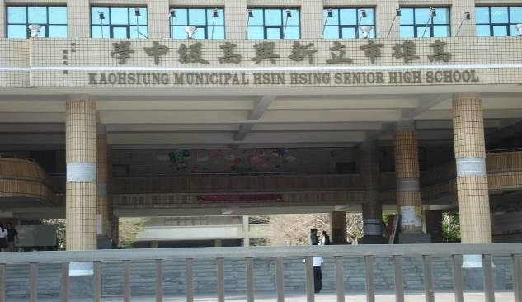 | 新興區 | 高雄市立新興高級中學 | 高雄市五福二路218號 | 凌子雲 | 2727127＃3021 | 1091
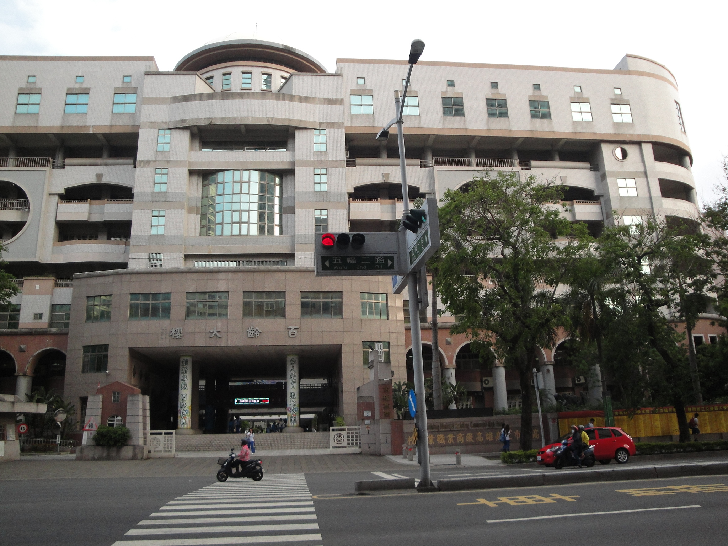 | 新興區 | 高雄市立高級商業職業學校 | 高雄市五福二路3號 | 陳湘云 | 2269975＃1412 | 1,036
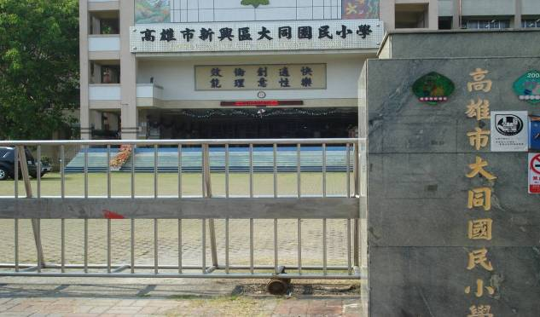 | 新興區 | 高雄市大同國小 | 高雄市大同一路231號 | 魏汎白 | 2823039＃731 | 964
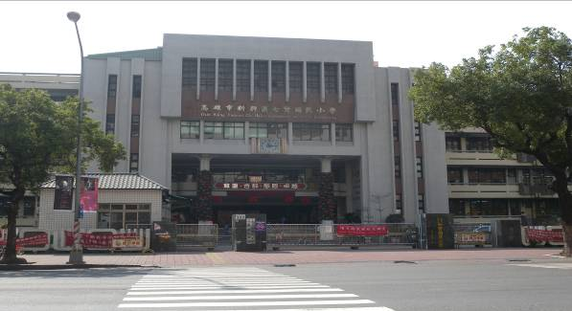 | 新興區 | 高雄市七賢國小 | 高雄市七賢一路393號 | 吳政儒 | 2351150  ＃813 | 1091
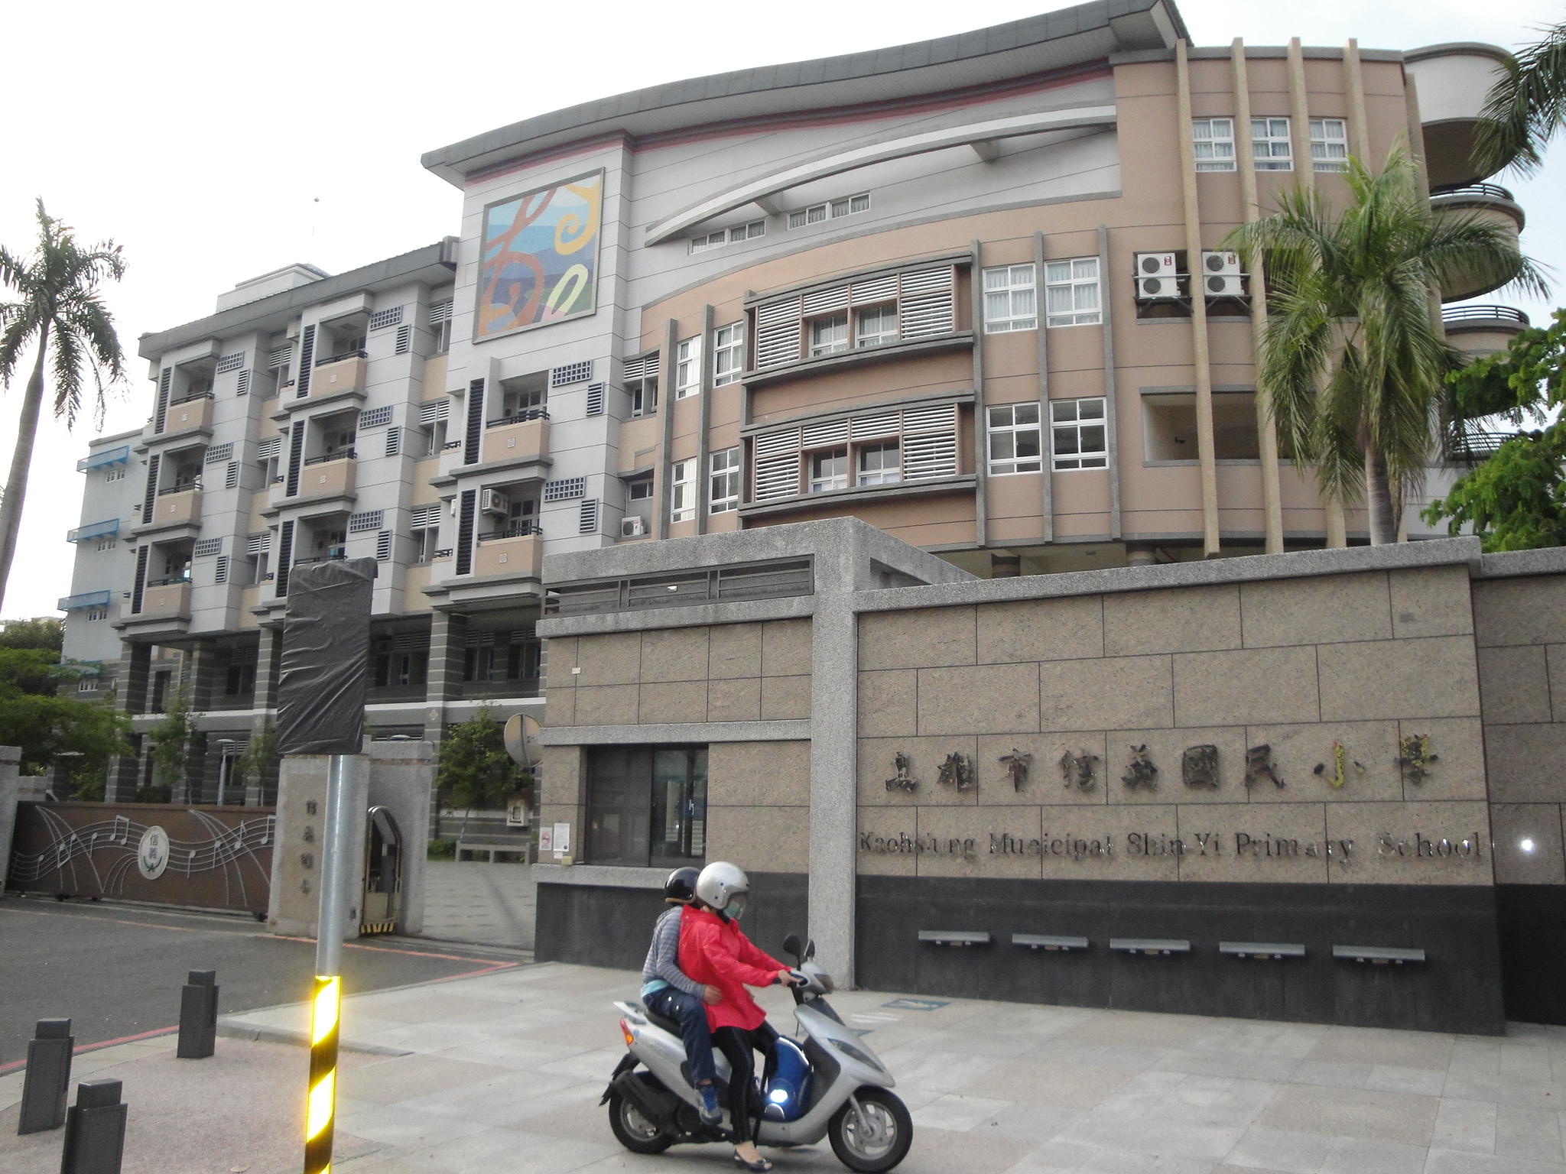 | 新興區 | 高雄市信義國小 | 高雄市中正三路32號 | 王雅萍 | 2365163  ＃31 | 1,091
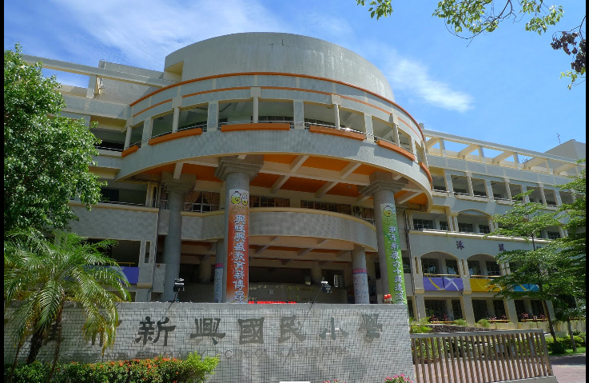 | 新興區 | 高雄市新興國小 | 高雄市民生一路321號 | 林育冬 | 2412119#131 | 1,182
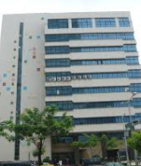 | 新興區 | 新興區行政中心10樓大禮堂 | 高雄市新興區中正三路34號 | 李惠娟 | 2386114#134 | 30

附表四、高雄市新興區水災危險潛勢地區保全對象清冊
(考量個資法問題另附電子檔)

附表五、高雄市新興區災情人員與防汛搶險隊員編組表

區 |  | 高雄市新興區
災情通報專線電話 |  | 07-2388924、07-2386113~4分機160～165、190～200
災情通報傳真電話 |  | 07-2386430、2385114
災情人員 | 災情查察人員  任務：巡察轄管範圍，主動察覺災情 | 姓名 | 職務 | 辦公室電話 | 行動電話 | 責任區域
災情人員 | 災情查察人員  任務：巡察轄管範圍，主動察覺災情 | 侯福來 | 里幹事 | 2386114-200 | 0915239725 | 本區建興里、建華里
災情人員 | 災情查察人員  任務：巡察轄管範圍，主動察覺災情 | 徐渼涵 | 里幹事 | 2386114-193 | 0982589962 | 本區新江里
災情人員 | 災情查察人員  任務：巡察轄管範圍，主動察覺災情 | 李純祝 | 里幹事 | 2386114-190 | 0929407039 | 本區南港里
災情人員 | 災情查察人員  任務：巡察轄管範圍，主動察覺災情 | 邱慶華 | 里幹事 | 2386114-195 | 0929822486 | 本區開平里
災情人員 | 災情通報人員  任務：通報災情予權責機關 | 姓名 | 職務 | 辦公室電話 | 行動電話 | 電子信箱
災情人員 | 災情通報人員  任務：通報災情予權責機關 | 張樹禮 | 課長 | 2386114-160 | 0919638780 | aaa111@kcg.gov.tw
災情人員 | 災情通報人員  任務：通報災情予權責機關 | 黃式毅 | 里幹事 | 2386114-163 | 0921881395 | wp5802@kcg.gov.tw
災情人員 | 災情通報人員  任務：通報災情予權責機關 | 陳香利 | 課員 | 2386114-165 | 0935757935 | sunny64@kcg.gov.tw
災情人員 | 災情通報人員  任務：通報災情予權責機關 | 吳淑婉 | 課員 | 2386114-164 | 0905016856 | ebbaa@kcg.gov.tw
災情人員 | 災情查證人員  任務：確認由民眾傳播及媒體傳播災情之正確性 | 姓名 | 職務 | 辦公室電話 | 行動電話 | 責任區域
災情人員 | 災情查證人員  任務：確認由民眾傳播及媒體傳播災情之正確性 | 侯福來 | 里幹事 | 2386114-200 | 0915239725 | 本區建興里、建華里
災情人員 | 災情查證人員  任務：確認由民眾傳播及媒體傳播災情之正確性 | 徐渼涵 | 里幹事 | 2386114-193 | 0982589962 | 本區新江里
災情人員 | 災情查證人員  任務：確認由民眾傳播及媒體傳播災情之正確性 | 李純祝 | 里幹事 | 2386114-190 | 0929407039 | 本區南港里
災情人員 | 災情查證人員  任務：確認由民眾傳播及媒體傳播災情之正確性 | 邱慶華 | 里幹事 | 2386114-195 | 0929822486 | 本區開平里
防汛搶險隊 | 編組任務執行內容 | 姓名 | 職務 | 辦公室電話 | 行動電話 | 責任區域
防汛搶險隊 | 緊急聯絡調度搶修廠商及防汛設備 | 張樹禮 | 課長 | 2386114-160 | 0919638780 | 全區
防汛搶險隊 | 緊急聯絡調度搶修廠商及防汛設備 | 張開富 | 技士 | 2386114-131 | 0929419952 | 全區
防汛搶險隊 | 緊急聯絡調度搶修廠商及防汛設備 | 黃德福 | 技士 | 2386114-132 | 0926550493 | 全區
防汛搶險隊 | 緊急聯絡調度搶修廠商及防汛設備 | 陳香利 | 課員 | 2386114-165 | 0935757935 | 全區

附表六、高雄市新興區災害應變中心-任務分工表
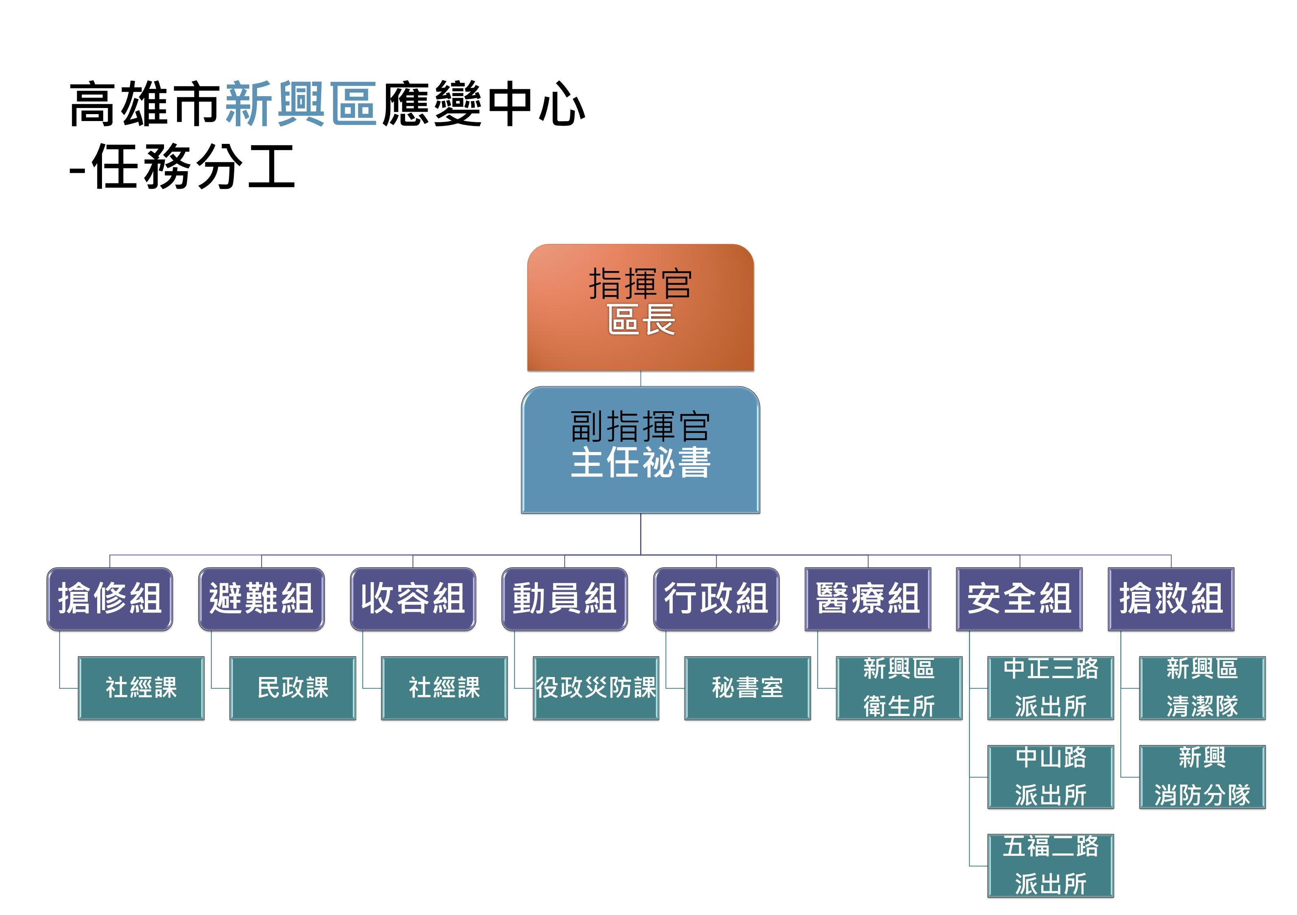
108.3.7修訂

高雄市新興區災害應變中心各任務編組工作職掌
組別 | 工作項目 | 備註
避難組  (民政課) | - 規劃並辦理本區災害應變中心本組標準作業程序事項。  - 辦理災情查報。  - 協助災害潛勢地區民眾緊急避難、疏散撤離、災民救助、調度災民至安全避難處所、統（登）計等事宜。  - 協調本市新興區清潔隊辦理緊急清理作業等事宜。
收容組  (社經課) | - 規劃並辦理本區災害應變中心本組標準作業程序事項。  - 規劃收容場所。  - 登記進住災民資料、負責收容物資發放與管理及救濟慰助調度等支援事宜。
搶修組  (社經課) | - 規劃並辦理本區災害應變中心本組標準作業程序事項。  - 辦理工程機具、人力調度、積水地區抽水、開口契約及調度。  - 災後復原相關工作。
動員組  (役政災防課) | - 規劃並辦理本區災害應變中心本組標準作業程序事項。  - 辦理災情查報及彙整傳遞、管制統計。  - 防救災計畫修訂。  - 防救災教育講習、演練。  - 平時辦理保全戶資料建置、定期更新。  - 沙包管理。  - 協調國軍、市府各機關及轄區警、消、衛生、  環保單位動員人力、機具、設備執行搶修、搶  險、復舊相關事項。
行政組  (秘書室) | - 規劃並辦理本區災害應變中心本組標準作業程序事項。  - 辦理救災人員（含志工任務）、物資、器材、  志工輸運、後勤調度支援。  - 其他行政作業事宜。
醫療組  (本區衛生所) | - 規劃並辦理本區災害應變中心本組標準作業程序事項。  - 協助衛生醫療、衛生消毒及防疫評估等事宜。
安全組  (本區派出所) | - 規劃並辦理本區災害應變中心本組標準作業程序事項。  - 協助災區警戎治安維護、人力救助、緊急救護等事宜。
搶救組  (本區清潔隊、消防分隊) | - 規劃並辦理本區災害應變中心本組標準作業程序事項。  - 協助災區之緊急救護、人力救助、火災搶救等事宜。  - 協助災情之環境清潔及復原維護等事宜。

附圖一、高雄市新興區水災危險潛勢地區圖

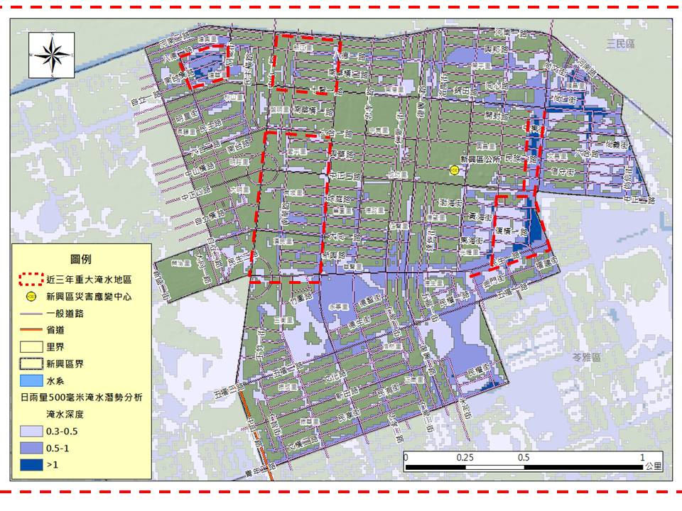

附圖二、高雄市新興區水災疏散避難圖

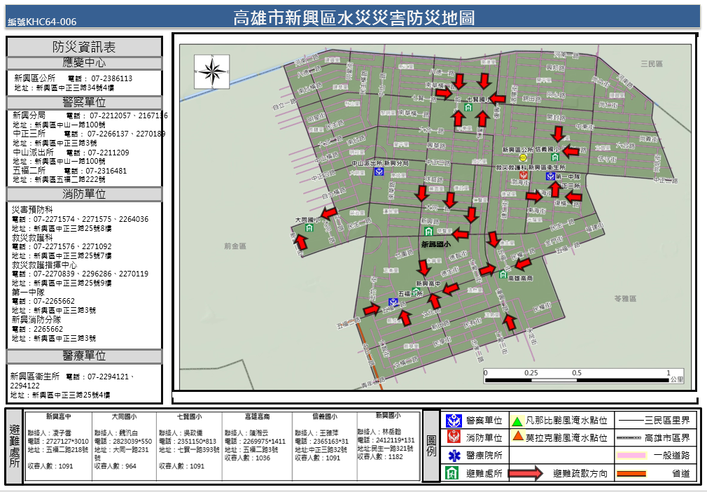

附圖三、高雄市新興區建興里防災地圖
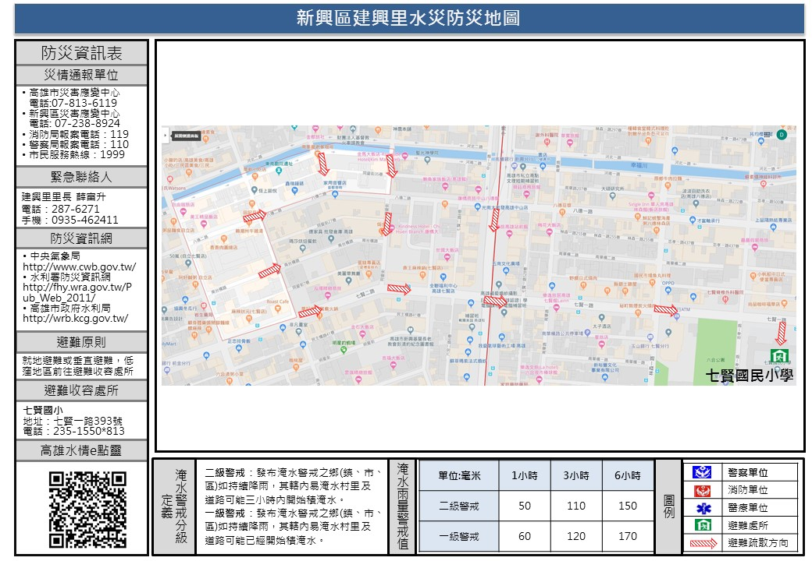
附圖四、高雄市新興區建華里防災地圖
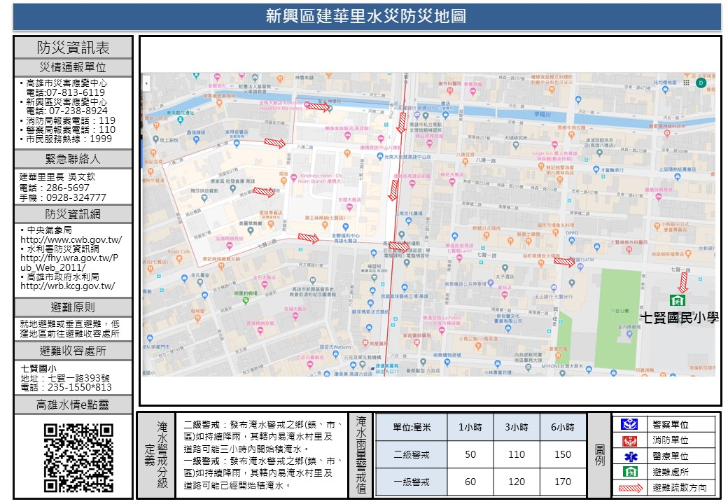
附圖五、高雄市新興區新江里防災地圖
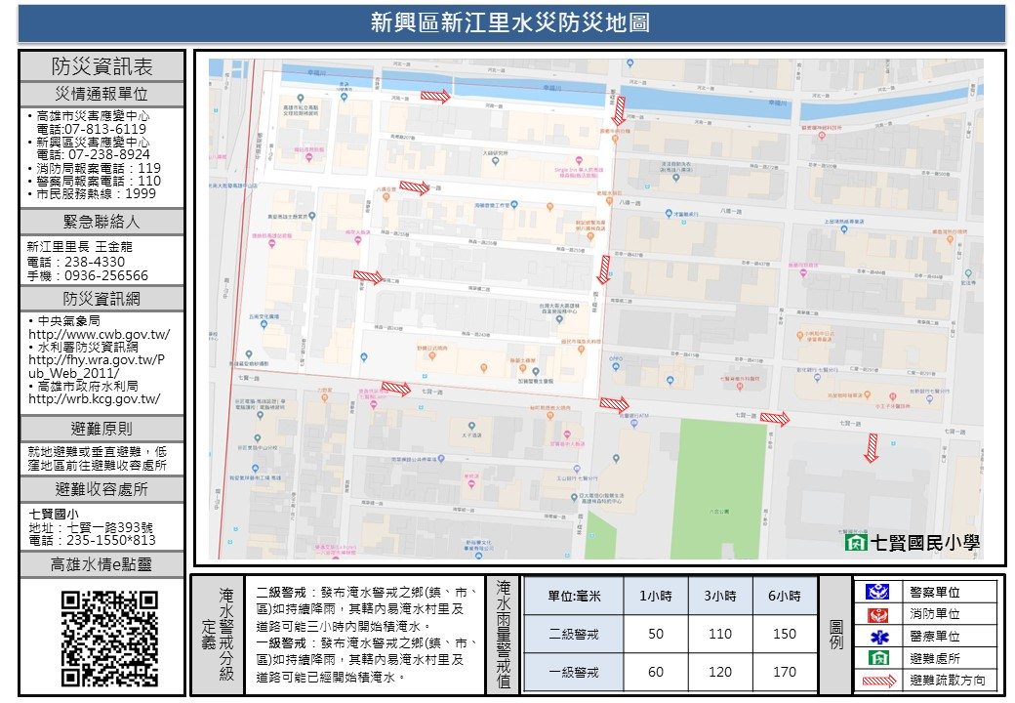

附圖六、高雄市新興區南港里防災地圖
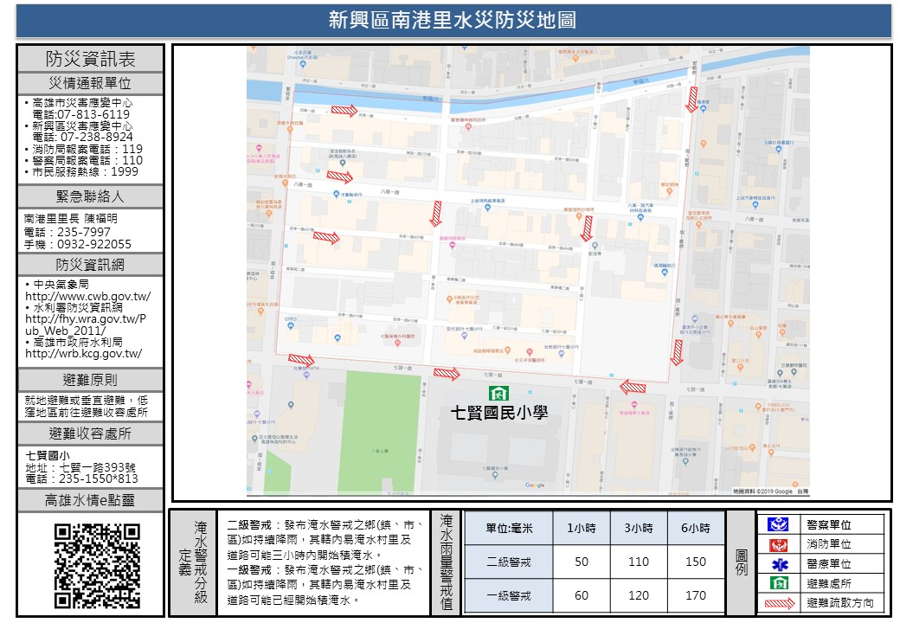

附圖七、高雄市新興區開平里防災地圖
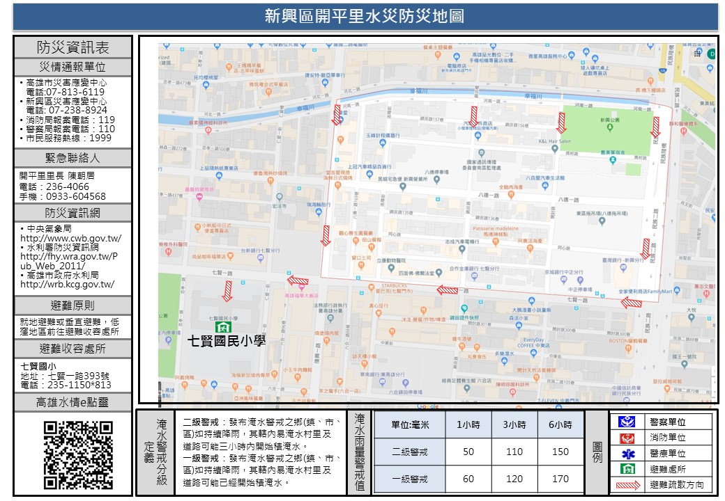

附圖八、高雄市新興區德生里防災地圖

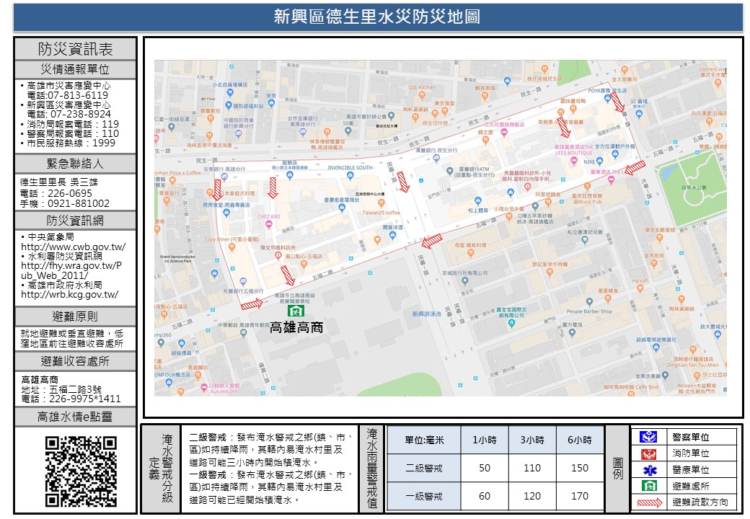
附圖九、高雄市新興區光耀里防災地圖
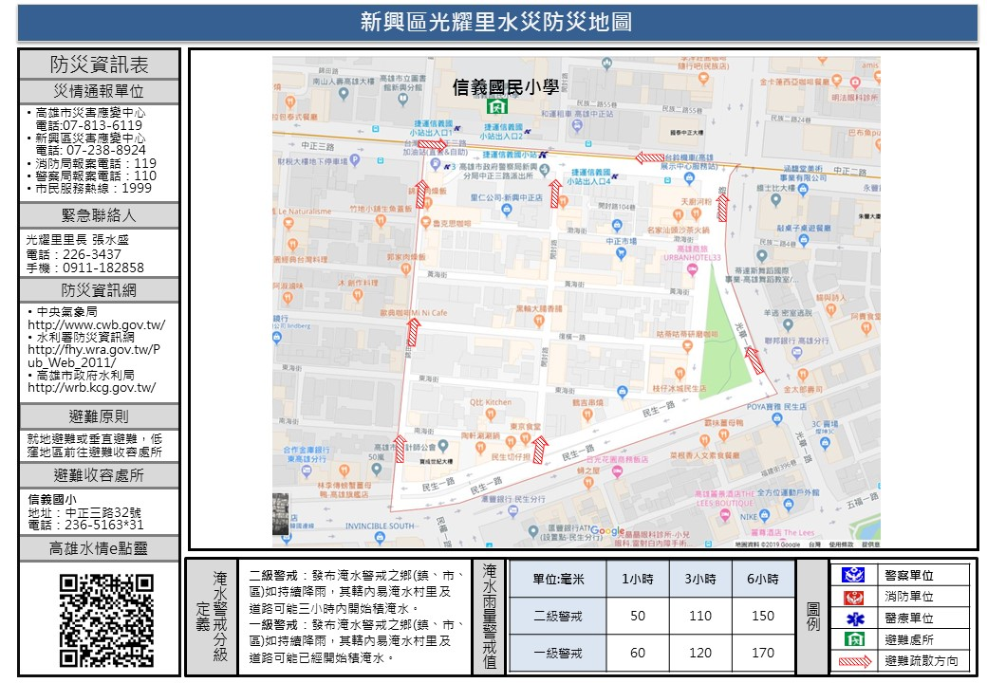
附圖十、高雄市新興區興昌里里防災地圖
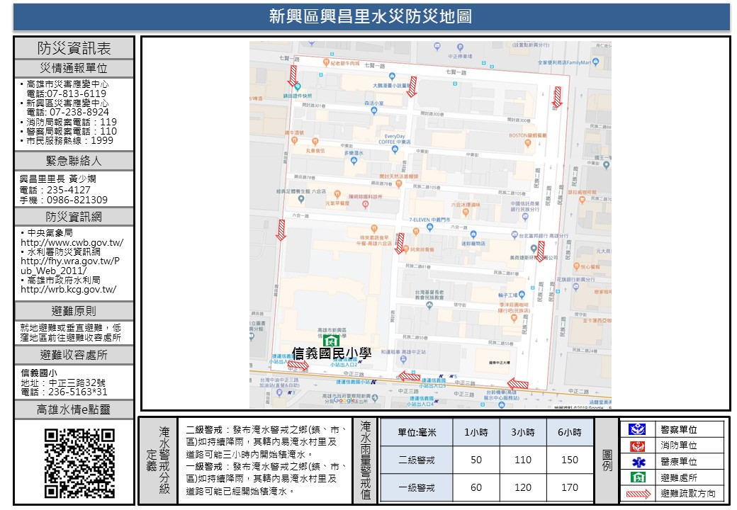
附錄一、高雄市新興區應變中心編組與任務表
指揮官：邱區長瑞金 副指揮官：吳主任秘書進添
組別 | 組長 | 組員 | 工作項目
避難組 | 李課長宗文 | 羅惠珠、洪佳蕙、姚怡如  竇宜妃、丁妤甄、邱慶華  王致勻、蘇慧婷、王碧珠  侯福來、郭美娥、楊武璋  李純祝、馮淑明、謝明憲  徐渼涵、黃玫玟、黃玫玲 | 辦理災情查報、及彙整傳遞、管制統計、協助災害潛勢地區民眾緊急避難、疏散撤離、統(登)計事宜。
收容組 | 吳課長玉雲 | 林秀蘭、李惠娟、高韻華、謝宜芳、黃玉芬 | 辦理臨時災民收容及救濟慰助調度等支援事宜。
搶修組 | 社經課長或區長指派適賞人員兼任 | 黃德福、張開富 | 辦理工程、積水地區抽水機具、人力調度及災後復原重建相關工作。
動員組 | 張課長樹禮 | 陳香利、吳淑婉  黃式毅 | 辦理災情查報及彙整傳遞、管制統計；協調國軍、市府各機關及轄區警、消、衛生、環保等單位動員人力、機具調度，執行搶修、搶險、復舊等事宜。
行政組 | 秘書室主任或區長指派適賞人員兼任 | 林娟萍、劉雅慧  林奕棻、吳宛樺 | 辦理救災人員、物資、器材、志工運輸、後勤調度支援及其它行政作業事宜。
醫療組 | 新興衛生所編組 |  | 協助衛生醫療、消毒及防疫評估事宜
安全組 | 轄內各派出所編組 |  | 協助警戒安全治安維護、人力救助、緊急救護等事宜
搶救組 | 轄內消防隊及清潔隊編組 |  | 協助緊急救護、人力救助、火災搶救及環境清潔及復原維護等事宜

附錄二、高雄市新興區災情通報流程圖

附錄三、高雄市新興區水災疏散撤離作業流程圖

附錄四、高雄市新興區水災疏散撤離資訊傳遞流程圖

附錄五、高雄市新興區中小型移動式抽水機運用作業流程及預佈表
高雄市新興區中小型移動式抽水機移動式抽水機運用作業流程
一、高雄市新興區公所依「水災危險潛勢地區保全計畫表」所列水災危險
潛勢地區，將控管運用之中、小型移動式抽水機進行預佈及依實際水
情作彈性調度，並擬定移動式抽水機運用流程圖，俾於災時有效執行
抽排除淹（積）水。
二、掌握高雄市新興區內，有支援需求時並依移動式抽水機運用流程圖申
請支援。
三、高雄市新興區中小型移動式抽水機預佈表
單位名稱 | 放置地點 | 口徑 | 數量 | 保管人員 | 電話
新興區公所 | 高雄市新興區公所1樓後棟倉庫  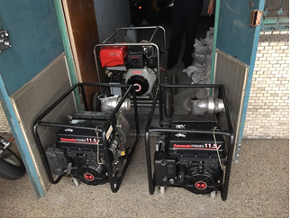 | 3英吋 | 3 | 張開富 | 2386114分機131  傳真：07-2387381
新興區公所 | 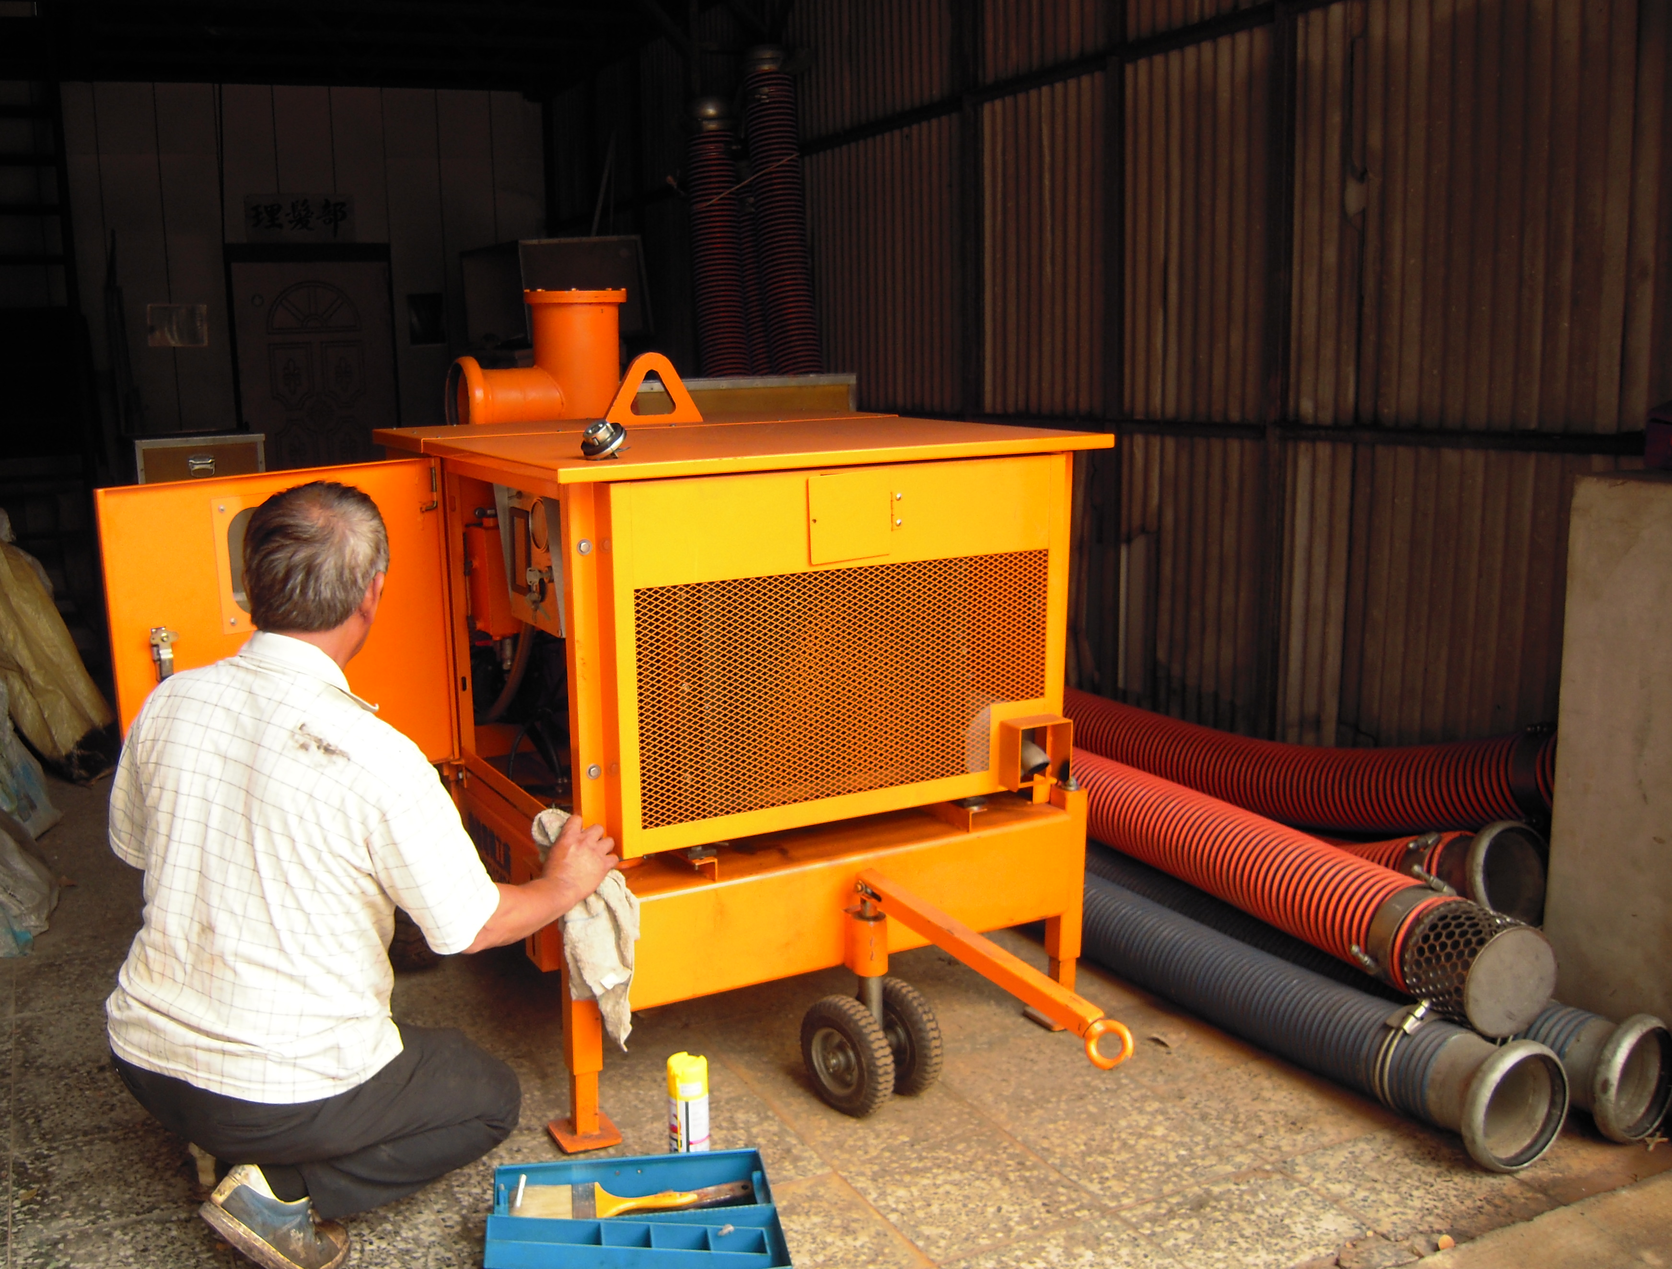  高雄市新興區公所1樓倉庫 | 6英吋 | 1 | 張開富 | 2386114分機131  傳真：07-2387381

四、高雄市新興區中小型移動式抽水機運用作業流程

附錄六、各級政府災時對疏散撤離之作業分工事項表
（行政院秘書處99年8月16日院臺忠字第0990102203號函 ）
單位  執行內容 | 中央政府 | 縣(市)  政府 | 鄉(鎮、市)公所 | 村里 | 備註
1.提供地方警戒資訊 | ◎  (給縣市) | ○  (給鄉鎮) | ○  (給村里) |  | 含公路通阻與封橋封路資訊
2.劃定管制區 | △  (協助縣市) | ◎  (負責劃定) | ○  (協助縣市) |  | 管制區禁止民眾進入活動
3.劃定應撤離村里 |  | ○  (協助鄉鎮) | ◎  (負責劃定)
4.建立應撤離名冊 |  | △  (協助並確認) | ○  (綜整名冊) | ◎  (統籌負責) | 鄉(鎮、市)公所應調派必要行政人力，協助村里進行調查作業。
5.收容場所準備 | △  (其他支援) | ○  (協助並確認) | ◎  (統籌負責) |  | 含各類物資之整備
6.提供交通工具 | △  (其他支援) | ◎  (統籌負責) | ○  (協助)
7.下達疏散撤離命令並通知應撤離村里 |  | ○  (協助鄉鎮) | ◎  (統籌負責)
8.通知應撤離民眾 |  |  | ○  (協助並確認) | ◎  (統籌負責) | 由警政、消防系統共同協助村里辦理通知民眾撤離事宜(含集合時間及地點之通知)。
9.回報中央疏散情形 |  | ◎  (統籌負責) | ○  (協助) |  | 輸入EMIS災情系統
10.通知民眾返家 |  | △  (交通支援) | ◎  (統籌負責) | ○  (協助並確認)
備註：◎-主辦、○-協辦、△-支援

附錄七、災害應變時個人資料保護法適用問答
中華民國104年1月30日院臺忠字第1040122759號函公布
案由：
一、依行政院103年7月24日第3408次院會院長提示：「提醒所有相關部會，為因應各種事故成立的災害應變中心，原則上都要有一個標準作業流程，……，相關標準作業流程是否真正包括事發後關鍵問題的處理程序，如本次飛安事件乘客名單的公布涉及是否違反個資法的問題，在標準作業流程中即應該要有所規範，而非臨時才在討論，這顯示部會平時在準備災害應變時，並未完全設想所有可能面臨的問題，以致問題發生時，會花些時間在行政流程上。」
二、行政院業於103年9月24日召開「災害應變時個人資料保護法適用疑義座談會」，並彙整相關問答，並由個人資料保護法之主管機關法務部審視後完成本問答，以使相關單位遇災害應變時，能對個人資料公開作業有一致適用之作法，提供中央及地方政府參考。
Q1：災難發生後，政府單位可否公布罹難者、失蹤者及生還者的個人資料？
說明：以澎湖空難為例，可否要求航空公司於發生意外時提供旅客資料，或於第一時間可否提供旅客名單予媒體公布？
A1：
- 罹難者之個人資料：已死亡之人，已無恐懼其隱私權受侵害之可能，且其個人資料已成為歷史，故非在個人資料保護法保護之列。
- 失蹤者之個人資料：民眾於特別災難後如有失蹤情形，利害關係人得於特別災難終了滿一年後，聲請法院為死亡之宣告。在判決推定之死亡時間前，該當事人仍有個人資料保護法之適用。
- 生還者之個人資料：特別災難發生後，無論公務機關（如消防救災部門）或非公務機關（如發生墜機之航空公司），如基於特定目的（如「災害防救行政」或「客戶管理與服務」），在事件發生後公布生還者名單，使其家屬得以儘速瞭解其現狀並予以照顧，應屬特定目的範圍內之利用；縱認屬特定目的外利用，因公布該名單有助於疏解家屬及社會恐慌氛圍，並使公私部門便於掌握資訊以評估投入救災資源，亦符合「為增進公共利益」等法定事由，於個人資料保護法尚無不符。
Q2：災難發生後，政府單位公布罹難者及生還者個人資料之適當項目為何？
說明：以澎湖空難為例，政府單位可否將罹難者及生還者個人資料（如生還者姓名、性別、年齡、受傷情形、送達醫院等相關個人資料，或罹難者大體安置地點）公布？使傷亡者家屬親友即時得知訊息。
A2：
- 罹難者：因已死亡之人，其個人資料已成為歷史，非在個人資料保護法保護之列，故可公布大體安置地點。
- 生還者：為符合比例原則及最小侵害原則，建議公布生還者姓名、性別及年齡等足資初步識別資料即可（不含其出生年月日及身分證統一編號）。至於可否公開傷者之送達醫院，建議將其人身安全納入考量。
- 醫院可否公開或提供當事人就醫資料乙節，因涉及病患隱私，建議由衛生福利部參酌醫療法令規定，依比例原則及個案情形審認。
Q3：災難發生後，政府單位為處理公務之需求，是否得將生還者及罹難者家屬之個人資料提供予其他政府單位？
說明：個人資料限於政府機關內部使用，例如澎湖空難期間，中央及地方政府為了慰問生還者及罹難者家屬，要求提供生還者姓名、戶籍地、傷勢、住院病房號碼、罹難者家屬之聯絡方式等個人資料，是否得宜？
A3：災難發生後，政府單位為處理公務之需求，得於必要範圍內提供需用之政府單位運用。如地方政府消防局將生還者資料於必要範圍內提供予生還者戶籍所在地之社會局，以便後者提供關懷照顧或金錢補助，尚無違反個人資料保護法之問題。
Q4：災難發生後，政府單位是否得以提供民意代表生還者及罹難者家屬之個人資料？
說明：災害應變期間，如遇民意代表以慰問名義要求提供生還者之姓名、性別、年齡、受傷情形、連絡電話、送達醫院等相關資料，得否提供？如新店發生瓦斯氣爆案時，有議員向業務單位索取符合房屋燬損補助標準之住戶名單並公布於網站，以協助未受補助之住戶爭取，如政府機關提供該議員住戶名單資料，並讓議員公開資料，是否造成受補助之住戶權益侵犯或有個人資料外洩之疑義?
A4：
1. 民意代表具有監督政府施政之任務，受監督機關雖於特定目的外亦得基於增進公共利益等事由，提供必要資料予民意代表。
2. 民意代表為個人資料保護法上之非公務機關，向政府部門索取含有個人資料之政府資訊時，應同時符合個人資料保護法及政府資訊公開法之規定。
Q5：政府單位是否得以公開受災地區（含孤島地區）收容場所之民眾個人資料？
說明：發生地震或颱風時，偏鄉地區容易因道路及通訊中斷而形成孤島，民眾如已配合前往收容安置場所或其他安全地區，卻因與外界聯繫較為不易，以致這些民眾在災區外的親友不一定均能即時得知相關訊息而擔心其安危。災時孤島地區及收容場所之民眾名單，政府單位可否提供媒體或公布於相關網頁？參照個人資料保護法第16條第7款，是否以「經當事人『書面』同意」為宜？
A5：
- 此情形如類似於Q1，例如土石流淹沒社區，可否公布收容場所之生還者或罹難者資料乙節，可參照A1說明。
- 如純屬預防性撤離，收容民眾並未受傷，僅對外聯繫較不方便，應依比例原則就個案審認公開收容民眾之個人資料是否有其必要，是否能洽詢民眾意願後再行公布或代為聯繫親友（如代發簡訊），可於技術面再考量。如經審認確有公開相關個人資料之必要，應以最少範圍之個人資料為宜。
Q6：政府單位所提供查詢親友安危之相關系統，可公開之個人資料項目為何？
說明：例如1999及內政部消防署建置應變管理資訊雲端服務(EMIC)之「親友協尋」子系統，均規劃民眾可查詢親友安全資訊，其中有關民眾姓名、身分證統一編號、連絡電話、醫院等可否公開？
A6：特別災難發生後，地方政府提供親友協尋服務時，關於個人資料之公開或提供如符合Q1之情形，或經當事人書面同意尚無不可。至於擬公開或提供之個人資料內容，因涉及個人資料利用是否合於比例原則之具體個案判斷，如經審認確有提供相關資料之必要，仍以最少範圍之個人資料為宜。
Q7：各級災害應變中心為災害所為之報告，其中載錄災害生還者及罹難者名單等個人資料，是否得以限制公開？
說明：各級災害應變中心於災害應變時製作之搶救報告若透過網路或提供媒體公開發布，報告中之生還者及罹難者名單等資訊可否依政府資訊公開法第18條第1項第6款予以限制公開？
A7：依政府資訊公開法第18條第1項第6款規定：「政府資訊屬於下列各款情形之一者，應限制公開或不予提供之：……六、公開或提供有侵害個人隱私、職業上秘密或著作權人之公開發表權者。但對公益有必要或為保護人民生命、身體、健康有必要或經當事人同意者，不在此限。」所謂「對公益有必要」，應由主管機關就「公開資訊所欲增進之公共利益」與「不公開政府資訊所保護之隱私權益」間，予以權衡判斷之。如「公開資訊欲增進之公益」大於公開政府資訊所侵害之隱私權益者，自得公開之。此情形原則上可比照A1處理，惟個案上仍應注意符合比例原則及最小侵害原則之規定。

